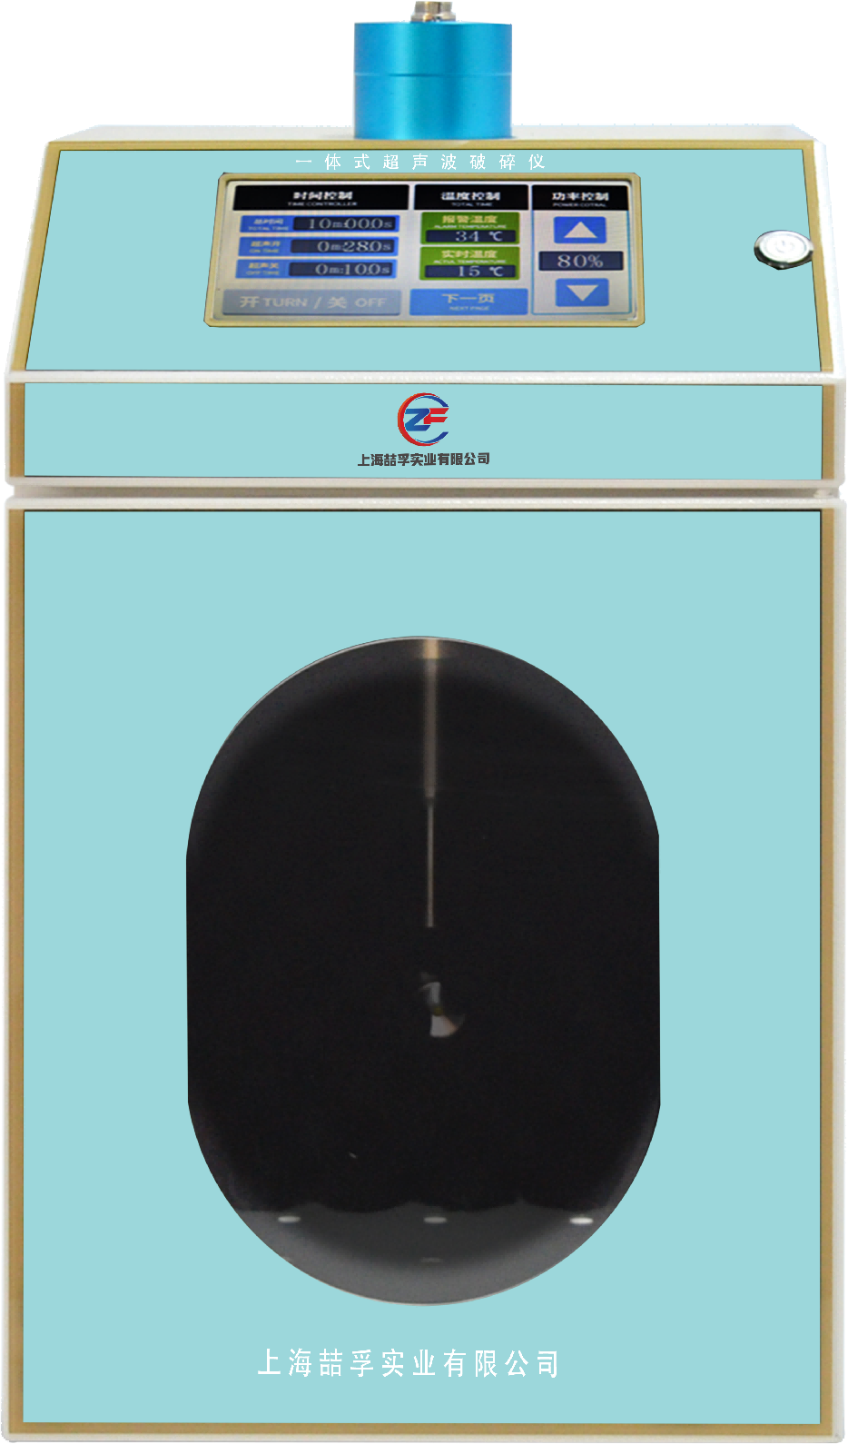

**超声波破碎仪**

**使用说明**

**超声波破碎仪**

**使用说明**

* 使用说明书中出现的重要警告事项，请在使用机器前先仔细阅读并充分理解。
* 为了正确安全的使用本机器，请在使用前务必阅读本《操作说明书》。
* 首先感谢您购买了本公司的超声波破碎仪。

本公司是一家集研究、设计、生产及销售超声波设备的专业厂家，是以产品质量为核心的企业，在经营自主品牌产品之外，本公司还和国内外多家著名企业合作。本公司有着20年生产超声波波设备经验，设计及生产多种规格超声波产品，不断开发新产品，大大有效的改善了以前极其厌烦的超声噪音，提高了超声波的转换效率。产品种类有：超声波纳米材料处理制备仪、超声波处理器、实验室超声波清洗器、超声波细胞破碎仪等等。其产品广泛应用于全国高等大专院校、科研机构、粉体材料、化学化工、污水处理和、环境检测、光学工业、航天工业、五金工业、汽车制造等等行业“高技术、高品质、优质的售后服务”是本着公司的宗旨。公司拥有一批致力于超声仪器开发、研究生产的团队给客户提供专业实验到生产的方案及技术咨询、设计改装和升级、提供最佳解决方案等技服务，保障专业完善的售前，售中，售后服务为广大客户提供全面的超声设备。

**一、工作原理**

超声换能器震动时超声的超声波作用于液体时，液体中每个气泡的破裂会产生能量极大的冲击波，相当于瞬间产生及百度的高温和高达上千个大气压，这种现象被称之为“空化效应”。

超声空化是强超声在液体媒质中引起的一种特有的物理过程它伴随着有许多奇妙的现象和惊人的效应。

空化基本效应表现为高温效应，放电效应，发光效应，以积极冲击、压力效应等等。人们正是利用这些独特的效应而广泛用于医药，生物，化学，物理等领域。

**二、使用条件要求**

1、环境温度：0-40℃

2、相对湿度：不大于85％(T=20℃)

3、使用电源：110-240V/50HzZ±10%

4、换能器温度：0-120℃

5、处理对象：溶液或者溶液的混合液

（安装图）

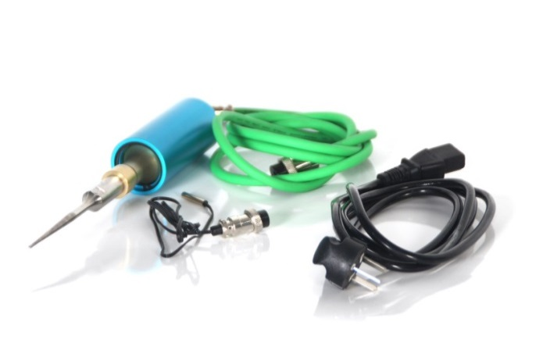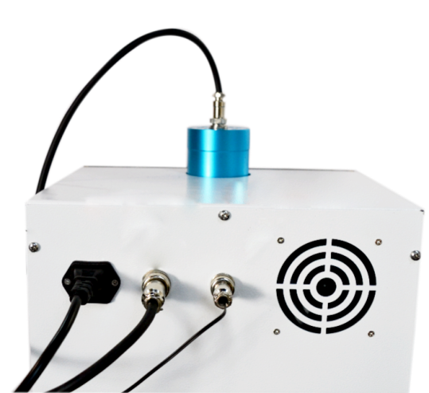

高频线接口

电源线接口

换能器放入口

温度传感器接口

（配件）

（设备主体）

换能器

开关

换能器

升降台

液晶显示屏



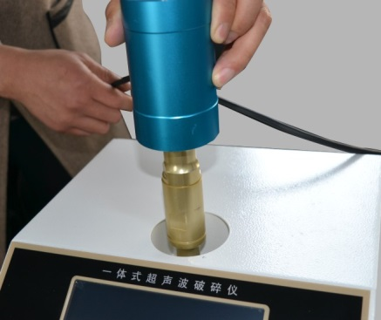

**三、安装操作指南**

**开机前将配件连接好，插上本机后侧220V/50HZ电源插头，打开电源开关，点击显示屏，液晶显示屏亮起。如图所示。**

**1、开机，点击** C:\Users\Administrator\Desktop\6_1【宽2.41cm×高0.58cm】.JPG**；**

**2、工作参数设定**

**点击时间控制、温度控制、功率控制区域，出现如图小键盘，分别根据自身要求设置数值；**

**时间控制**

1、总时间必须设置 ，参数值：0.1-999min任意设置；

2、超声开： 0.1-999min任意设置；

3、超声关：可设置也可不设置；

4、设置完了之后点击“下一页” “数据存储”，点完就可以设定记忆。

**温度控制**

1、报警温度：0-99℃任意触摸设置；

2、实时温度：无需设置；

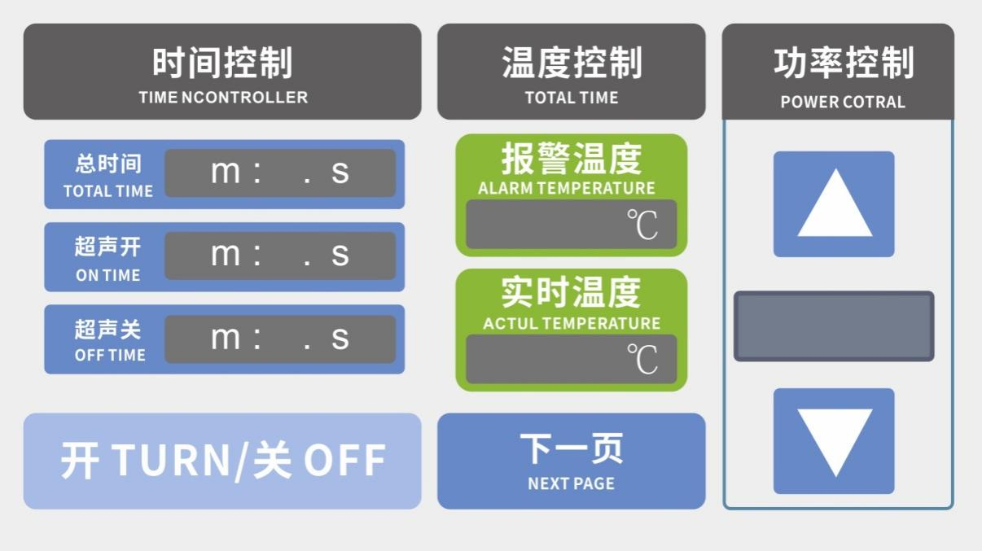

（屏幕显示图）

0.1-999min任意设置

0-99℃任意触摸设置

无需设置

0.1-999min任意设置

可设置也可不设置

功率可调

功率显示

显示屏开关

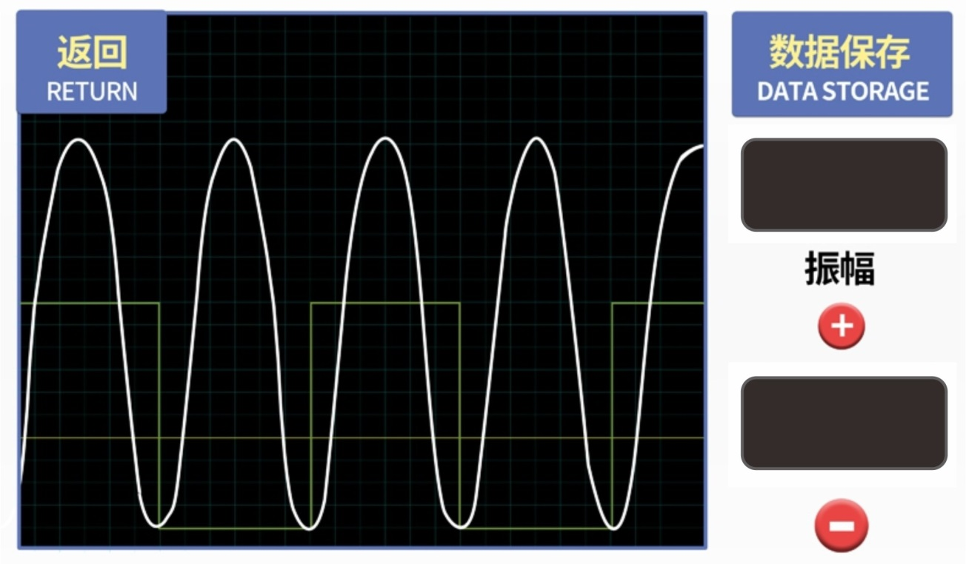

点击数据保存

存储参数

（下一页）

**四、维护、保养**

本设备应安置在清洁、干燥、通风处使用

轻拿轻放以防换能器振子断裂

当振子发烫时，应立即停止工作等其冷却后再行使用

使用完毕后应拔掉电源插头，切断电源

本设备必须在110-220V/20Hz±10%范围工作

设备如发生故障，应及时与产商联系，不得由非专业技术人员盲目随意维修。

**五、服务承诺**

定期用户回访：免费咨询和技术支持，建立终生跟踪制度， 从仪器出场到用户淘汰本设备为止，我们都做详细的用户质量登记

服务情况：对于客户的维修请求，我们会及时跟进反应，并根据实际情况上门或者远程指导维修，力求快捷有效的优质维修服务。

维修费用：保修期内因产品质量引起的故障维修，一切费用有本公司承担，超过保修期外的产品维修按照成本价收取相应的费用

**六、保修条例说明**

1、本产品保修期为12个月，我公司对于用户在正常使用条件下，因设备制造上的原因而产生的故障提供保修。本保修不包括外壳、接插件、触摸件等易损件和运输费。

2、客户要求获得保修服务，请向本公司出示有效的保修卡原

件及正式商业发票。

3、如下情况不享有保修:

* 由于灾害、意外事故造成的损伤和故障(如:火灾、摔坏等)。
* 未按使用要求操作，在不适宜的环境条件下使用而造成的故障。
* 产品曾被非本公司人员维修或更换附加零件而造成的故障。
* 在交货后由于运输不当造成的损伤。
* 未能提供有效的保修凭证或凭证内容与产品不符的。
* 保修卡无本公司盖章的。

4、在任何情况下，无论是基于保修条款、售后服务还是其它附带条件。公司所负赔偿均不会超出修理和调换设备的费用。对各种无法预测的损失均不负任何责任。